绝密★ 试卷类型 A
二〇一四年聊城市初中学生学业考试
生 物 试 题
亲爱的同学，伴随着考试的开始，初中生物学科的学习告一段落。请你在答题之前，一定要仔细阅读以下说明：
1.试题由选择题与非选择题两部分组成，共6页。选择题50分，非选择题，共100分。考试时间80分钟。
2.将姓名、考号、考场号、座号填写在试题和答题卡指定的位置。
3.试题答案全部写在答题卡上，完全按照答题卡中的“注意事项”答题。考试结束，答题卡和试题一并交回。
愿你放松心情，沉着冷静，充分发挥，争取交一份满意的答卷。
选择题（共50分）
一、选择题（下列各小题的四个选项中，只有一项符合题意。本大题共25个小题，每小题2分，共50分）
1.下面古诗中，描写生物生长发育的是（ ）
A.红豆生南国，春来发几枝 B.明月别枝惊鹊，清风夜半鸣蝉
C.泥融飞燕子，沙暖睡鸳鸯 D.穿花蛱蝶深深见，点水蜻蜓款款飞
解析：“红豆生南国，春来发几枝”，描写的是春天红豆生长发育的现象。
答案：A
2.我市输冬小麦主产区，在小麦生长过程中，要多次进行灌溉。小麦吸收的水分主要用于（ ）
A.光合作用 B.呼吸作用
C.蒸腾作用 D.果实的生长发育[来源:学|科|网Z|X|X|K]
解析：植物体内的水分主要用于植物的蒸腾作用，蒸发到大气中。
答案：C
3.（2014山东聊城，3，2分）人的生殖系统中，能够产生生殖细胞的器官是（ ）
A.阴囊和阴道 B.睾丸和卵巢
C.输精管和输卵管 D.附睾和子宫
解析：人的生殖系统中能够产生生殖细胞的是主要性器官，男性的睾丸产生精子，女性的卵巢产生卵细胞。
答案：B
4. “仙果”牌莘县西瓜被认证为中国绿色食品和地理标志产品，畅销全国，远至俄罗斯。下列西瓜的叙述，不正确的是（ ）
A.整个西瓜是由子房发育来的
B.西瓜里的所有种子是由一个胚珠发育来的
C.西瓜皮是由子房壁发育来的[来源:学科网ZXXK]
D.胚珠内的受精卵发育成种子的胚
解析：西瓜种子是由胚珠发育而来的，一个胚珠发育成一粒种子，西瓜里的多粒胚珠是由多个胚珠发育而成的。
答案：B
5.（2014山东聊城，5，2分）临床上，医生常根据病人病情的需要，有针对性地进行成分输血。对于严重贫血患者，应首先输入的血液成分是（ ）
A.全血 B.血浆 C.血小板 D.红细胞
解析：造成贫血的原因主要是由于血液中红细胞数量过少或红细胞中血红蛋白含量过少。故严重的贫血患者应输入红细胞。
答案：D
6.（2014山东聊城，6，2分）当悦耳的上课铃声响起时，你会迅速进入教室做好上课准备。接受铃声并产生听觉的部位是（ ）
A.鼓膜、耳蜗 B.耳蜗、大脑
C.听小骨、大脑 D.鼓膜、大脑
解析：听觉的形成过程是：外界的声波→外耳道→鼓膜→听小骨→耳蜗→听觉神经→大脑皮层的听觉中枢，就形成了听觉。人体内的听觉感受器在耳蜗内，产生听觉的部位是大脑中的听觉中枢。
答案：B
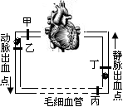
7.（2014山东聊城，7，2分）右图所示的是心脏与血管之间的位置关系，当所标位置出血时，应选取的止血点是（ ）
A.甲、丁
B.乙、丙
C.甲、丙
D.乙、丁
解析：
答案：C
8.（2014山东聊城，8，2分）研究发现，中学生在晚上10时前入睡，且睡足9个小时，更有利于垂体分泌促进人体生长所需要的激素，这种激素是（ ）
A.甲状腺激素 B.胰岛素 C.生长激素 D.性激素
解析：
答案：C
9.动物间可以通过动作、声音和气味等传递信息。下列各项中，不属于动物群体内信息传递方式的是（ ）
A.警犬通过嗅觉寻找藏匿的毒品
B.蜜蜂通过舞蹈告知同伴蜜源的方位
C.蚂蚁根据同伴留下的“气味”找到食物
D.雌性美国白蛾通过分泌性外激素吸引雄蛾前来交尾
解析：[来源:Z。xx。k.Com]
答案：A
10.我国美丽富饶的南海诸岛，有许多是由珊瑚虫分泌物堆积而构成的珊瑚礁形成的。珊瑚虫属于腔肠动物，其显著特征是（ ）
A.身体呈辐射对称，有口无肛门 B.身体呈两侧对称、有口无肛门
C.身体呈圆柱形，有口无肛门 D.身体呈圆筒形、身体分节
解析：
答案：A
11.下列有关禽流感病毒结构和生理特征的描述，不正确的是（ ）
A.有细胞结构 B.由蛋白质和核酸组成
C.体积微小，肉眼无法观察 D.不能独立生活
解析：
答案：A
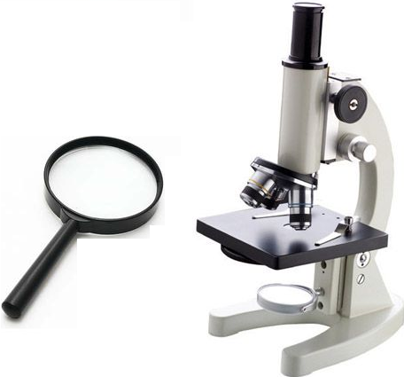
12.下列各实验中，右图所示的两种实验仪器都需要的是（ ）
A.观察种子的结构
B.观察叶片的结构
C.观察青霉
D.观察蚯蚓
解析：
答案：B
13.人溺水后易因窒息而死亡，溺水后所影响的呼吸环节是（ ）
A.肺与外界的气体交换 B.肺泡与血液之间的气体交换
C.气体在血液中的运输 D.血液与组织细胞之间的气体交换
解析：
答案：A
14.近年来，冠县兰沃乡种植的彩色小麦因其富含多种对人体有益的微量元素而深受人们的青睐。彩色小麦是由属间有性杂交定向选育而来，由此可见，彩色小麦的培育是充分利用了（ ）
A.生物个体的多样性 B.转基因技术
C.基因的多样性 D.生态系统的多样性
解析：
答案：C
15.下列有关生物分类的叙述，不正确的是（ ）
A.“种”是生物最基本的分类单位
B.同种生物的亲缘关系最密切
C.生物分类的主要依据是生物的生活环境
D.对生物进行分类，有利于认识和保护生物的多样性
解析：
答案：C
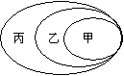
16.下列各组概念之间的关系，与图解的表述相吻合的是（ ）
A.甲—分解者、乙—消费者、丙—生产者
B.甲—裸子植物、乙—被子植物、丙—种子植物
C.甲—脊椎动物、乙—鸽子、丙—鸟类
D.甲—基因、乙—DNA、丙—染色体
解析：
答案：D
17.近期，一种被命名为“中东呼吸综合症”的新型冠状病毒感染在中东地区爆发，该病具有较强的传染性和较高的病死率。为防止该病传入我国，国家质检总局与4月3号发布公告，要求来自该地区有关国家的入境人员，如有发热、咳嗽、呼吸困难等急性呼吸道症状，应主动申请并由疾控和医疗单位进行适当的隔离检查和治疗。该预防措施属于（ ）
A.消灭病原体 B.控制传染病 C.切断传播途径 D.保护易感人群
解析：[来源:学科网ZXXK]
答案：C
18.下列各实验必须使用碘液的是（ ）
A.观察菜豆种子的结构 B.观察黄瓜表层果肉细胞临时装片
C.用显微镜观察人血的永久涂片 D.探究馒头在口腔中的变化
解析：
答案：A
19.洋葱鳞片叶表皮细胞与人的口腔上皮细胞都有的结构是（ ）
①细胞膜 ②细胞质 ③细胞核 ④细胞壁 ⑤线粒体 ⑥叶绿体 ⑦液泡
A.①②③④⑤⑥⑦ B.①②③⑤
C.①②③④⑥⑦ D.④⑥⑦
解析：
答案：B
20.下列各动物属于脊椎动物的是（ ）
①蛔虫 ②蚯蚓 ③河蚌 ④蝗虫 ⑤鲤鱼 ⑥青蛙 ⑦鳄鱼 ⑧喜鹊 ⑨牛
A.①②③④ B.⑤⑥⑦⑧⑨
C.①②③④⑤⑥ D.④⑤⑥⑦⑧⑨
解析：
答案：B
21.近年来，我市遭受多种外来物种的入侵，如美国白蛾、黄顶菊、水葫芦、巴西龟等，对我市的生态环境造成了很大的影响。下面对外来入侵物种的有关描述，正确的是（ ）
①影响本地部分物种的生存，破坏本地生态平衡 ②造成本地部分物种的灭绝，危及本地生物的多样性 ③外来物种的入侵，有利本地生物优胜劣汰 ④外来物种的入侵，丰富了本地生物的多样性[来源:学,科,网]
A.①② B.①②③ C.③④ D.②③
解析：
答案：A
22.（2014山东聊城，22，2分）下图示三种血管关系示意图，下列叙述不正确的是（ ）
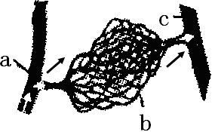
A.若b为肺部毛细血管，则a内流的是静脉血
B.若b为肾小管处毛细血管，则c内血液中尿素的含量比a少
C.若b为肾小球处毛细血管，则c内流的是静脉血
D.若b为小肠绒毛内的的毛细血管，则c内的营养物质比a多
解析：
答案：C
23.（2014山东聊城，23，2分）醉驾会危及自身他人的生命安全，原因是酒精会使人（ ）
A.脑处于过度兴奋或麻痹状态 B.血管舒张，血压升高
C.呼吸加快，记忆力下降 D.影响食物的消化与吸收，运动乏力
解析：
答案：A
24.人能卷舌（A）对不能卷舌（a）为显性，现有一对能卷舌的夫妇，生了一个不能卷舌的孩子，试问，他们若再生一个孩子，则该孩子能卷舌的几率是（ ）
A.25% B.50% C.75% D.100%
解析：
答案：A
25.下列生物的生殖方式为无性生殖的是（ ）
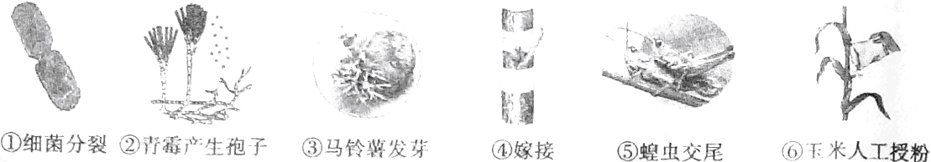
A.①②③④ B.①②③④⑤⑥ C.③④⑤⑥ D.①②④⑥
解析：
答案：A
非选择题（共50分）
二、非选择题（本大题共6个小题，共50分）
26.（9分）图一所示的是根尖的结构，图二和图三所示的分别是叶芽的结构及其发育而成的枝条。请据图回答下列问题：
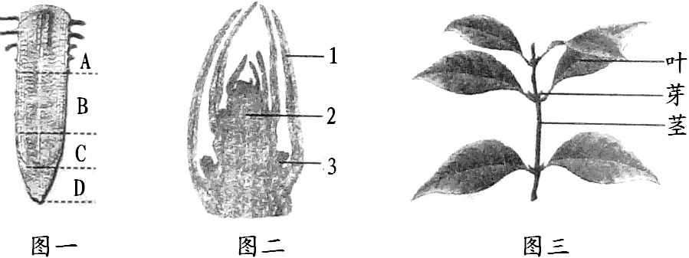
（1）植物幼根的生长是通过图一中[ ]_______区细胞数量的增多和[ ]_______区细胞体积的增大实现的。而植物枝条的形成则依赖于叶芽________组织的细胞分裂和分化，其中图三中枝条的叶和茎分别是由图二中的[ ]_________和[ ]_________发育而来的。
（2）植物的生长需要水、无机盐和有机物等营养物质。水和无机盐主要通过图一中[ ]_________区的细胞来吸收，再经茎中的__________运输到植物的各个器官；而绿色植物通过光合作用合成的有机物，则经茎中的_________运输到植物体的各个器官。
（3）综合（1）（2）可以看出，植物体的各器官无论是在结构上还是功能上，都是相互联系的，是一个___________的整体。
解析：
答案：（1）[C]分生区 [B]伸长区 分生组织 [1]幼叶 [2]芽轴 （2）[A]成熟区导管 筛管 （3）统一
27.（2014山东聊城，27，8分）（8分）图一为人体消化系统部分形态结构示意图，图二为淀粉、蛋白质、脂肪在消化道各部分被消化程度的曲线图，请据图回答下列问题：
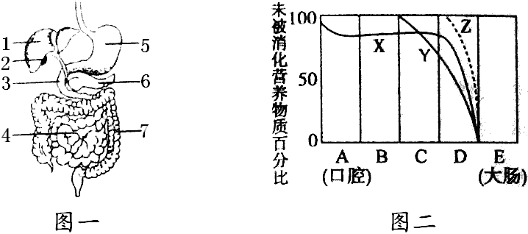
（1）图一中，能够分泌胆汁的结构是[ ]__________，其分泌的胆汁储藏在胆囊中，再经导管流入[ ]_______内。
（2）图二中，能够体现出营养物质被消化的主要部位是[ ]________（填字母代号），X曲线所代表的物质是__________，该物质最终被分解为___________。
（3）图二中的C部位在图一中所对应的器官是[ ]________，该器官内腺体所分泌的消化液中含有__________酶。在该器官内开始被消化的物质是________。
解析：
答案：（1）[1]肝脏 [4]小肠 （2）[D]小肠 淀粉 葡萄糖 （3）[5]胃 胃蛋白酶 蛋白质
28.（9分）下图所示的是生物进化的大致历程（进化树），根据图回答下列问题：
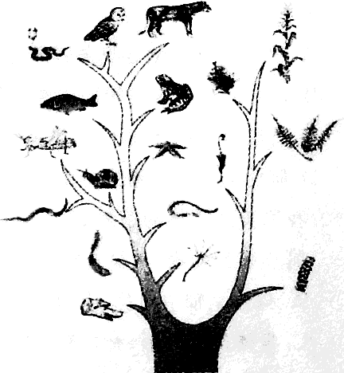
（1）较早出现的单细胞动物和腔肠动物大多数生活在________，而较晚出现的爬行类、鸟类和哺乳类动物大多生活在___________，从生物生活环境的变化可以看出生物进化的趋势是从____________。
（2）较早出现的藻类植物结构简单，没有__________的分化。苔藓植物的茎中没有______________，而较晚出现的裸子植物和种子植物结构复杂，有根、茎、叶、花、果实和种子六大器官的分化。从生物体的结构组成可以看出生物进化的趋势是从______________________。
（3）______________是研究生物进化非常重要的证据。研究发现，在古老的地层中只有低等生物出现，而高等生物则出现在较晚近的地层中。从这一研究结果可以看出生物进化的趋势是从______________。
（4）生物之所以能不断地进化，是___________的结果。
解析：
答案：（1）水中 陆地上 水生到陆生 （2）根、茎、叶（或填“器官”） 输导组织 简单到复杂 （3）化石 低等到高等 （4）遗传和变异
29.（8分）请仔细阅读下面材料，分析并回答问题：
据新华社消息，我国自行建立的第一个生物再生生命保障地基有人综合密闭实验系统——“月宫一号”完成实验任务，三位实验人员经过105天的科学实验于2014年5月20日成功出舱。“月宫一号”由1个综合舱和2个植物舱和2个植物舱组成，总面积160平方米，总体积500立方米。“月宫一号”是能与地球媲美的“微型生物圈”。可实现航天员在远离地球的太空长期生活的目标。
（1）“月宫一号”之所以可称为“微型生物圈”，是因为它具备了构成生物圈的基本要素，即它包含了__________圈、__________圈和岩石圈。
（2）“月宫一号”作为一个生态系统，是由生物成分和___________成分组成。在生物成分中，绿色植物属于____________者。
（3）“月宫一号”内的实验人员呼吸需要的氧气是通过植物舱内绿色植物的_______作用提供的，而呼吸产生的二氧化碳则被植物舱内绿色植物通过_________所消耗。
（4）“月宫一号”内实验人员的生存不仅需要营养物质，还必须保障生活环境（如空气中氧气含量）的相对稳定性。生态系统具有自动调节的能力，这种调节能力与生态系统成分的复杂程度有关系。“月宫一号”总体积500立方米，实验人员仅生活了105天，说明该生态系统的成分相对___________，自动调节能力较___________。同时，“月宫一号”实验还说明地球仍是人类和其他生物赖以生存的唯一家园。
解析：
答案：（1）大气圈 水圈 （2）非生物 生产者 （3）光合作用 光合作用 （4）单一（或填“较少”） 差（或填“弱”）
30.（8分）下面是观察鸡卵的结构实验，请根据实验步骤回答下列问题：
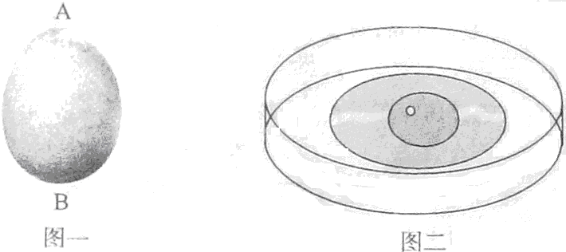
（1）取一枚新鲜鸡卵，用手掌适度用力握一下，体验__________对外力的承受能力，说明该结构具有__________作用。
（2）用放大镜观察鸡卵的表面，可以看到卵壳表面有许多___________，为了证实所观察到的结构的存在，将该鸡卵放在盛有45℃—50℃温水的烧杯中，可以看到鸡卵的外壳上有许多___________出现。
（3）用剪刀轻轻敲打图一所示鸡卵的________端（填代号），将卵壳敲出裂纹，用镊子小心将敲碎的卵壳和外壳膜除去，会发现该处有________。
（4）用剪刀将开口处的内壳膜剪破，将卵壳内的物质轻轻倒入培养皿中（如图二所示）进行仔细观察，可以发现卵黄在系带的牵引下悬浮于卵白中，卵黄的表面有一个__________色的小圆点，该结构就是____________。
解析：取一个鸡蛋，用手掌适度用力握一下，主要是体验卵壳对外力的承受能力，目的是验证卵壳的保护作用；卵壳表面有许多小孔，这些小孔主要是完成鸡卵的呼吸作用。将鸡蛋的钝端轻轻敲出裂纹，用镊子将碎裂的卵壳除去，看卵壳下面是否有一个小空腔。用剪刀将小空腔下面的壳膜剪破，使壳膜内的卵白和卵黄流到一个烧杯或培养皿内，对照下图观察卵的各部分结构，发现卵黄上有一个小白点。鸡蛋卵黄上的小白点叫做胚盘，里面含有细胞核。胚盘是进行胚胎发育的部位。
答案：（1）卵壳 保护 （2）小孔 气泡 （3）B 小空腔 （4）白 胚盘
31.（8分）为了探究细菌对植物遗体具有分解作用，某校生物兴趣小组的同学设计了如下两套实验方案：
方案一：将同一树的部分落叶进行灭菌处理后，平均分成甲、乙两组，甲组接种细菌，乙组不接种细菌，两组都放在无菌环境中，实验过程中都添加蒸馏水，使树叶保持湿润。
方案二：取两种树的等量落叶，分别标为丙组和丁组，将两组落叶进行灭菌处理后，丙组接种细菌，丁组不接种细菌，两组都放在无菌的环境中，两组在实验过程中都添加蒸馏水，使树叶保持湿润。
请根据上述实验方案，回答下列问题：
（1）该探究实验提出的假设是________________________。
（2）方案一中的实验变量是___________，你认为实验的对照组是_____________。
（3）方案二中的实验变量是___________，最终可能获得的实验结果是________组的被分解。
（4）比较以上两种实验方案，你认为较科学的是实验方案__________，原因是该方案符合____________________原则。
（5）实验过程中要添加蒸馏水，使树叶保持湿润，这样做的原因是为细菌生长繁殖提供适宜的_________条件。
解析：
答案：（1）细菌对植物遗体具有分解作用 （2）接种细菌 甲 （3）不同树种和接种细菌 丙 （4）一 实验变量的单一性 （5）水分
